Муниципальное бюджетное общеобразовательное учреждение
«Добровская школа-гимназия имени Я.М.Слонимского»
Симферопольского района Республики Крым
ОКПО 00793762;ОГРН 1159102010253; ИНН /КПП9109008822/910901001
ул.Комсомольская, 1-А, с. Доброе, Симферопольский район, РК, 297571
тел/факс 0(652) 31-12-24, e-mail: school_simferopolsiy-rayon6@crimeaedu.ru

ПРИНЯТО УТВЕРЖДЕНО
на заседании Директор МБОУ
педагогического совета «Добровская школа- гимназия»
Протокол №11 от 30.08.2023г. имени Я.М.Слонимского»
_______ Е.В.Никитчук

Локальный акт № ___

Положение
о внешнем виде обучающихся
кадетского класса

с.Доброе
- Общие положения
  - Настоящие Положение определяет порядок ношения предметов военной формы одежды обучающихся кадетского класса, знаков различия кадетов.
  - Нормативно-правовыми основаниями локального акта являются: Федеральный закон от 29.12.2012 № 273-ФЗ «Об образовании в Российской Федерации».
  - Кадетская форма, так же как и любой другой вид детской одежды, должна соответствовать гигиеническим нормам, которые изложены в санитарно-эпидемиологических правилах СанПиН 2.4.2.1178-02 «Забота о здоровье и гигиене обучающихся» и СанПиН 2.4.7/1.1286-03 «Гигиенические требования к одежде для детей, подростков и взрослых».
  - Приказ Министра обороны Российской Федерации от 13.11.2018 № 645 «Об утверждении Правил ношения формы одежды обучающимися в находящихся в ведении Министерства обороны Российской Федерации общеобразовательных и профессиональных образовательных организациях, реализующих дополнительные общеобразовательные программы, которые имеют целью подготовку несовершеннолетних граждан к военной или иной государственной службе».
  - Данное Положение разработано с целью выработки единых требований к одежде и внешнему виду обучающихся кадетских классов Республики Крым.
  - Настоящим Положением устанавливаются определения формы и порядок ее ношения для обучающихся кадетски классов.
  - Кадетская форма приобретается родителями (законными представителями) в соответствии с предложенным описанием.
  - Кадетская форма приучает к деловому стилю одежды, воспитывает чувство принадлежности к данной школе и гордости за нее. Воспитывая эстетический вкус, культуру одежды, смягчает видимые признаки социального расслоения среди детей и подростков, оказывает дисциплинирующее воздействие на обучающихся.
- Примерные требования к кадетской форме
  - Военная форма одежды подразделяется по видам формы одежды на парадную (для строя и вне строя), повседневную (для строя и вне строя) и полевую, а каждая из этих видов формы одежды подразделяется по сезону - на летнюю и зимнюю.
  - Обучающиеся кадетских классов носят парадную форму одежды при участии в парадах и на официальных общешкольных мероприятиях; в дни праздников школы; на торжественных линейках; при назначении в состав почетного караула.
  - Обучающиеся кадетских классов носят военную форму одежды, нарукавные и нагрудные знаки, установленные для кадетов. Знаки различия по воинским званиям обучающиеся кадетских классов носятся только на установленных предметах военной формы одежды.
  - Порядок ношения формы, установленный данным Положением, является обязательным для обучающихся кадетских классов Республики Крым.
  - Обучающиеся кадетских классов носят форму и сменную обувь в течение всего времени нахождения в школе.

Примерный перечень комплектов формы в кадетском классе

  - Парадная форма одежды обучающихся мужского пола:
Летняя форма:
- Фуражка (берет, пилотка) шерстяная черного цвета (или иного цвета) по принадлежности к конкретным формированиям, с кантами и околышем определенного цвета;
- китель шерстяной черного цвета (или иного цвета) по принадлежности к конкретным формированиям;
- брюки шерстяные черного цвета с кантом красного цвета (или иного цвета) по принадлежности к конкретным формированиям;
- рубашка белого цвета;
- галстук черного цвета;
- аксельбант белого цвета;
- погоны красного цвета;
- перчатки белого цвета;
- ремень парадный белого цвета (при форме одежды для строя);
- туфли (ботинки или полусапоги) черного цвета;
- носки черного цвета;

  - Парадная форма одежды обучающихся женского пола:
Летняя форма:
- фуражка шерстяная (берет, пилотка) черного (или иного цвета) по принадлежности к конкретным формированиям, с кантами и околышем;
- китель шерстяной черного (или иного цвета) по принадлежности к конкретным формированиям;
- юбка шерстяная черного цвета или иного цвета по принадлежности к конкретным формированиям;
- рубашка белого цвета;
- галстук черного цвета;
- аксельбант белого цвета;
- погоны красного цвета;
- перчатки белого цвета;
- ремень парадный белого цвета (при форме одежды для строя);
- туфли (ботинки или полусапоги) черного цвета;
- капроновые колготы телесного цвета;

  - Полевая (повседневная) военная форма одежды обучающихся (выбирает школа самостоятельно):

Летняя форма:
- берет летний оливковой расцветки;
- костюм летний камуфлированной расцветки;
- футболка летняя оливкового цвета;
- носки черного цвета;
- ремень черного цвета;
- погоны мягкие красного цвета;
- туфли черного цвета;

  - Спортивная форма:
Спортивная форма предназначена только для уроков физической культуры и на время проведения спортивных праздников, соревнований.
Включает в себя: футболку белого (иного цвета по выбору кадетского класса) без надписей, спортивные шорты или трико (костюм), спортивные тапочки или кроссовки со светлой подошвой, не оставляющих черные полосы.
Форма должна соответствовать погоде и месту проведения физкультурных занятий. Для участия в массовых спортивных мероприятиях рекомендуется приобретение головных уборов (кепи, бейсболки и пр.).

- Ношение предметов военной формы одежды

  - Фуражки (пилотки) шерстяные носятся с кокардой золотистого цвета, с околышем красного и кантами белого цвета (при ношении парадной формы);
  - Береты шерстяные носятся с кокардой золотистого цвета, с кантами красного цвета (при ношении полевой формы);
  - При ненастной погоде разрешается ношение курток зимних повседневных и курток демисезонных повседневных с капюшоном;
  - Брюки шерстяные обучающиеся носят черного цвета с кантами красного цвета (при ношении парадной формы);
  - Рубашки (блузки) с короткими рукавами носятся с галстуком, без кителя шерстяного при летней (в помещениях - при зимней и летней) парадной форме одежды.
  - Костюм летний камуфлированной расцветки (повседневная одежда) с длинным рукавом носятся с расстегнутой верхней пуговицей, без галстука, без кителя шерстяного (жакета шерстяного) при повседневной форме одежды в помещениях.
  - Галстуки черного цвета прикрепляют к рубашке (блузке) при ношении парадной формы. Обязательно китель костюма летнего камуфлированной расцветки комплекта полевого обмундирования носится заправленным в брюки костюма летнего камуфлированной расцветки.
В жаркую погоду куртки костюма летнего камуфлированной расцветки комплекта полевого обмундирования носятся с рукавами, закатанными до нижнего края нарукавных карманов. Брюки костюма летнего камуфлированной расцветки комплекта полевого обмундирования носятся с туфлями черного цвета.
  - Пояса парадные носятся поверх кителей шерстяных. Пояса парадные располагаются на кителях шерстяных (черного цвета или иного цвета по принадлежности к конкретным формированиям) на уровне второго ряда пуговиц (второй пуговицы) снизу.
  - Ремни поясные носятся поверх повседневных кителей шерстяных.
Ремни поясные располагаются:
- на кителях шерстяных (ремень вдет в брюки) черного цвета - на уровне второго ряда пуговиц (второй пуговицы) снизу;
- на жакетах шерстяных - на уровне второй пуговицы снизу.
  - Предметы формы одежды обучающиеся носят установленного образца, исправными, чистыми и отутюженными. Брюки должны иметь продольные заглаженные складки на передних и задних половинках брюк (кроме брюк костюмов полевых). На других предметах одежды складки не заглаживаются.
Предметы одежды носятся застегнутыми на молнии, на все пуговицы или кнопки.
  - Обувь должна быть установленного образца, в исправном состоянии и вычищена.

4. Ношение погон (погончиков) и знаков различия в кадетских классах
  - При парадной, повседневной форме одежды на куртках повседневных носят погоны (погончики) с трапециевидными верхними краями, с пуговицей в верхней части, с полем из галуна красного цвета, буквами КК (размещаются посередине).
При полевой форме одежды на куртках комплекта полевого обмундирования военнослужащие носят погоны съемные с трапециевидными верхними краями, с пуговицей в верхней части, с полем из галуна красного цвета, буквами КК (размещаются посередине).
Знаки различия по принадлежности военнослужащих представляют собой нарукавные и нагрудные знаки.
Нарукавные знаки по принадлежности располагаются на внешней стороне левого рукава предметов военной формы одежды.
Нарукавные знаки по принадлежности к конкретным формированиям располагаются на внешней стороне правого рукава предметов военной формы одежды.

Нарукавные знаки размещаются:
- на кителях шерстяных, жакетах шерстяных - на расстоянии 80 мм от верхней точки рукава до верхней точки нарукавного знака;
- на куртках зимних повседневных, куртках демисезонных повседневных, куртках костюмов повседневных, куртках комплекта полевого обмундирования в местах, предусмотренных для их размещения.
  - Знаки дежурных смен и сил носятся при повседневной и полевой форме одежды на левой стороне груди:
- куртки зимней повседневной - над левым верхним карманом;
- кителя шерстяного, жакета шерстяного - верхний край знака дежурных служб и сил располагается ниже уровня угла лацкана на 70 мм.
- куртки костюма летнего повседневного, рубашки (блузки) - под клапаном нагрудного кармана;
  - Погоны, знаки различия должны быть правильно и аккуратно пришиты (прикреплены), чистые, не мятые, без вставок.
Металлические знаки различия военнослужащих не должны быть деформированы, иметь сколов эмали и потертостей.
- Общие принципы создания внешнего вида для обучающихся кадетских классов

  - Аккуратность и опрятность:
- одежда должна быть обязательно чистой и выглаженной;
- обувь должна быть чистой;
- внешний вид должен соответствовать общепринятым в обществе нормам делового стиля и исключать вызывающие детали (волосы, лицо и руки должны быть чистыми и ухоженными, используемые дезодорирующие средства должны иметь легкий и нейтральный запах).
  - Запрещается использовать для ношения в учебное время следующие варианты одежды и обуви:
- спортивная одежда (спортивный костюм или его детали);
- одежда для активного отдыха (шорты, толстовки, майки и футболки с символикой и т.п.);
- пляжная одежда;
- одежда бельевого стиля;
- блузки без рукавов;
- мини-юбки (длина юбки выше 10 см от колена);
- слишком короткие блузки, открывающие часть живота или спины;
- одежда из кожи (кожзаменителя), плащевой ткани;
- сильно облегающие (обтягивающие) фигуру брюки, платья, юбки;
- пляжная обувь (шлепанцы и тапочки);
- массивная обувь на высокой платформе;
- вечерние туфли (с бантами, перьями, крупными стразами, яркой вышивкой, из блестящих тканей и т.п.);
- туфли на чрезмерно высоком каблуке (допустимая высота каблука для девочек - не более 5-7 см);
- в одежде и обуви не должны присутствовать очень яркие цвета, блестящие нити и вызывающие экстравагантные детали.

  - Волосы:
- длинные волосы у девочек должны быть заплетены, средней длины - убраны заколками;
- мальчики и юноши должны своевременно стричься (стрижки классические);
Запрещаются экстравагантные стрижки и прически, окрашивание волос в яркие, неестественные оттенки.
  - Маникюр и макияж: рекомендован маникюр гигиенический, бесцветный.
Запрещены:
- декоративный маникюр;
- декоративный маникюр с дизайном в ярких тонах (рисунки, стразы);
- вечерние варианты макияжа с использованием ярких, насыщенных цветов;
  - Запрещено использовать в качестве деталей одежды массивные броши, кулоны, кольца, серьги.
  - Запрещено ношение пирсинга.
  - Размер сумок должен быть достаточным для размещения * необходимого количества учебников, тетрадей, школьных принадлежностей и соответствовать форме одежды.
  - Запрещаются аксессуары с символикой асоциальных неформальных
молодежных объединений.

- Меры административного воздействия
  - Настоящее Положение подлежит обязательному исполнению обучающимися кадетского класса.
  - Несоблюдение обучающимися кадетского класса данного Положения является нарушением Положения.
  - В случае явки обучающегося без кадетской формы родители (законные представители) должны быть поставлены в известность классным руководителем в течение учебного дня.
За нарушение данного Положения обучающиеся кадетского класса могут быть
подвергнуты дисциплинарной ответственности

Приложение
к Положению о внешнем
виде обучающихся
кадетского класса

Парадная форма кадета

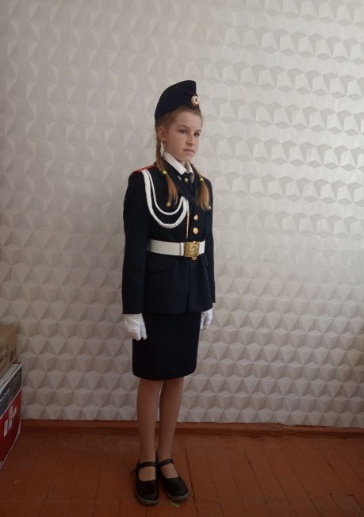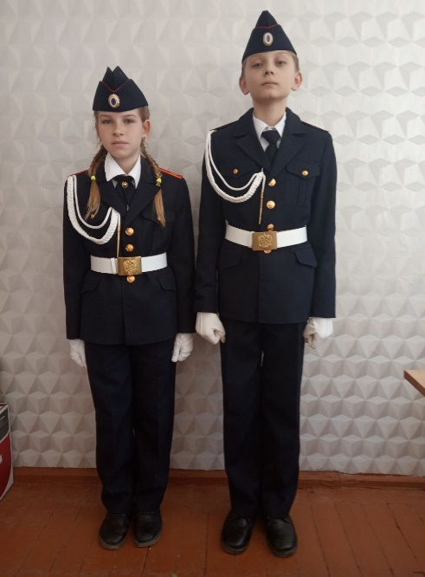

Аксельбант Ремень Перчатки
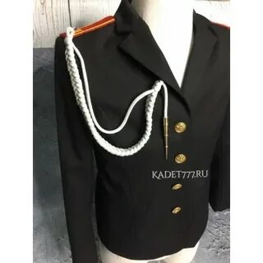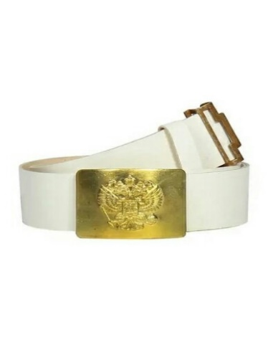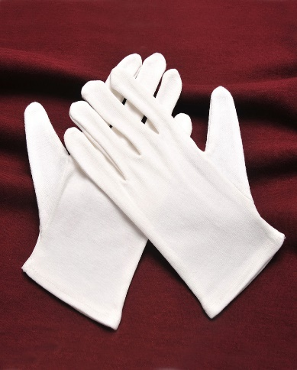

Пилотка Кокарда Погоны
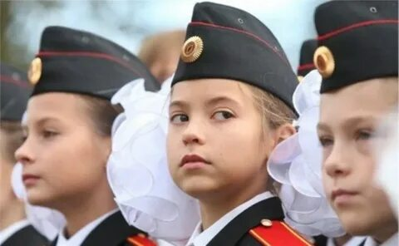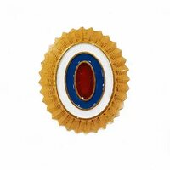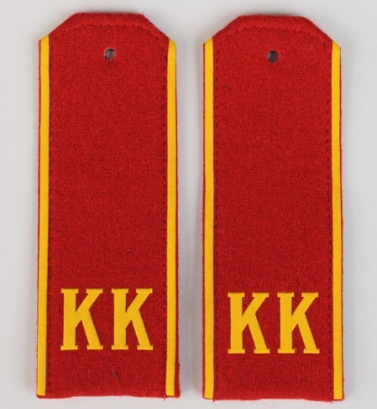
Галстук для девочки Галстук для мальчика
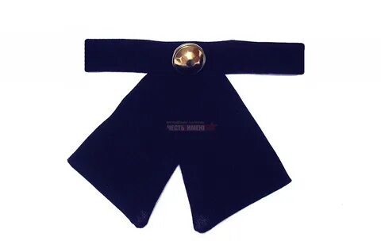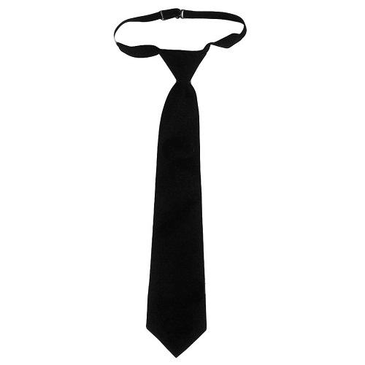

Повседневная форма кадета Полевая форма одежды
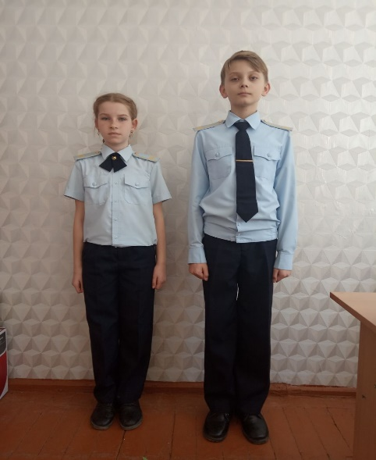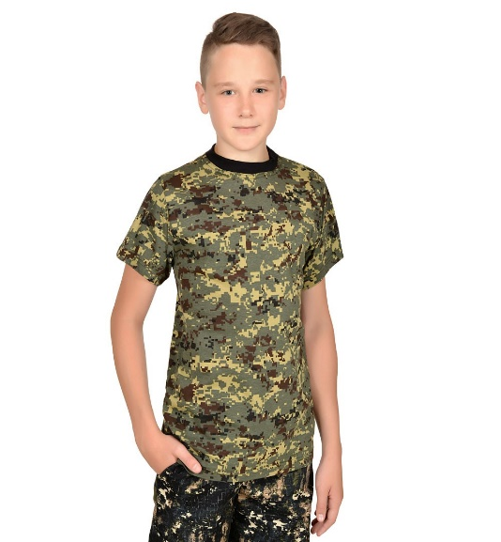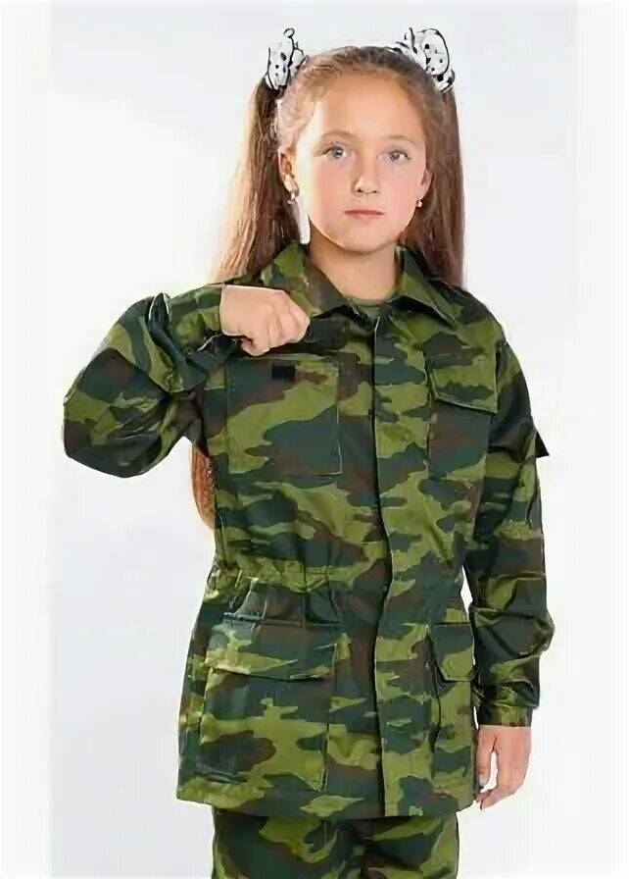

Спортивная форма кадета
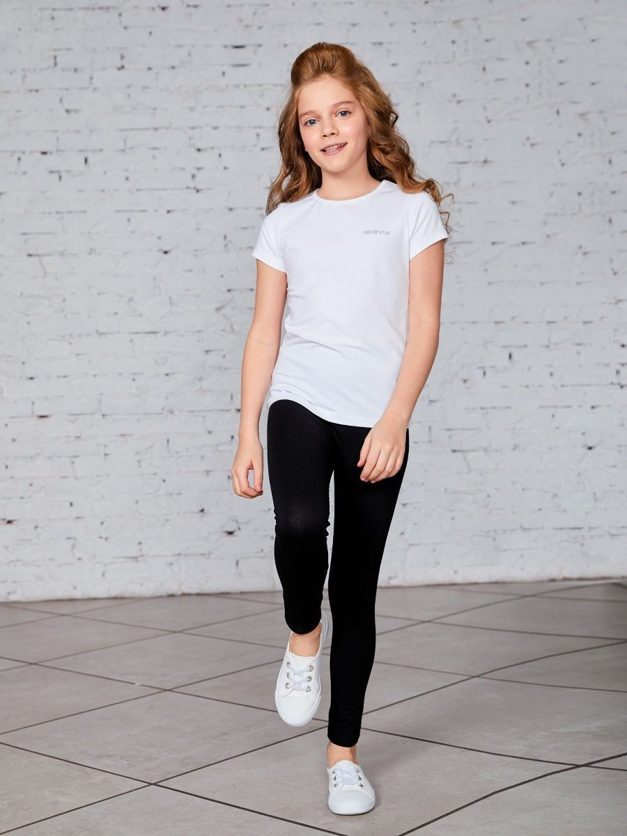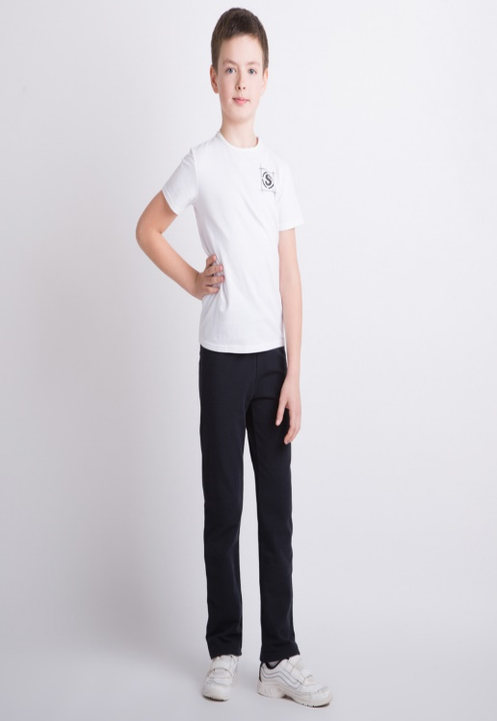
С локальным актом № ___ Положением о создании и функционировании кадетского класса от 30.08.2023г.
ознакомлены:
№ | ФИО | Дата ознакомления | Подпись

